*Cahier des charges*

Salon de l’œnologie

Table des matières

Suivi du projet 3

Versions et modifications 3

Auteurs 3

Liste de diffusion : 3

Vision globale 4

Objectif 4

Jalons clés 5

Planning 6

Aspect visuel du site 6

Description fonctionnelle 11

La page d’accueil 11

Le deuxième entête 11

Liste des exposants : 11

Carte des exposants : 12

Intervenants de la table ronde 12

La page presse et actualité 12

La page commande 13

Confirmation 13

Le pied de page 13

Détail : 14

# Suivi du projet

## Versions et modifications

* V1.0 : ébauches des pages, spécifications techniques et fonctionnelles
* V1.1 : modifications des spécifications fonctionnelles :
  + Page principale, ajout d’un carrousel de photo
  + Menu fixe au scroll

## Auteurs

5 personnes seront en charge d’assurer la bonne réalisation :

* Chef de projet : Alexandre SCHANNE
* Intégrateur web : XXX
* Graphiste : XXX
* Directeur artistique : XXX
* Back-end : XXX

Ainsi que plusieurs prestataires à savoir :

* Hébergement du site avec la société : XXX
* Entreprises spécialisées dans le CEO : XXX
* Une loterie en ligne : https://www.billetweb.fr

## Liste de diffusion :

Pour réaliser ce projet, seront amenés à :

|  |  |  |  |
| --- | --- | --- | --- |
| **Individu** | **Lire le document** | **Commenter le document** | **Modifier le document** |
| Chef de projet | X | X | X |
| Intégrateur | X | X |  |
| Directeur artistique | X | X | X |
| Graphiste | X | X |  |
| Back-end | X | X |  |
| Client | X |  |  |
| Prestataires |  |  |  |

# Vision globale

## Objectif

Créer pour M. Frédéric Pichet, un site pour promouvoir son salon de l’œnologie qui aura lieu le 11/05/2017.

Doit figurer sur le site :

* Liste des exposants
* Carte des exposants
* Intervenants prévus lors de la table ronde
* Liste des retombés de presses et actualités

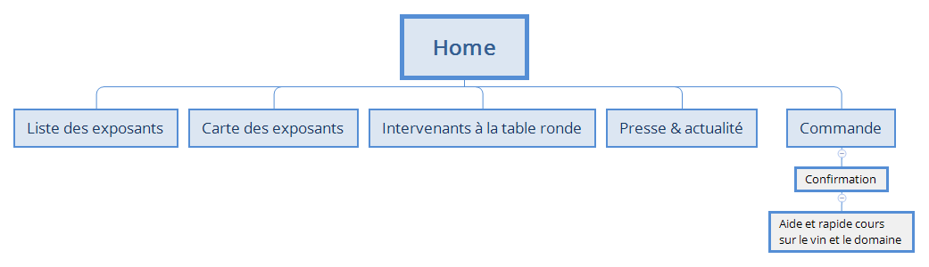Le site présentera cette forme d’arborescence. Une partie majoritaire qui sera vitrine et une partie commande.

**Profils d’accès à prévoir :**

Les personnes pouvant visiter le site :

* Les visiteurs qui viennent simplement se renseigner
* Les visiteurs qui souhaitent acheter une place en ligne
* Les visiteurs qui souhaitent rester informés des retombés de presse
* Les administrateurs

On peut définir les différentes personnes en appliquant des personas :

|  |  |
| --- | --- |
| Persona | Description |
| Isabelle | 38 ans, organisatrice de salon du même genre en Bourgogne. Voyage d’affaire pour comparer la concurrence et se faire connaître aux salons de Bordeaux. Cherche de nouvelles connaissances professionnels et d’éventuels nouveaux clients. Elle souhaite aussi se « montrer » pour être connu des professionnels des métiers de bouche. |
| Antoine | 30 ans, habite à 80 km de Bordeaux.  Amateur et connaisseur en vin, il travaille sa dégustation de blancs et de rouges. Souhaite parler aux professionnels et participer aux dégustations. Cherche des bonnes adresses pour les dégustations au sein des domaines. |
| Caroline | 25 ans, habite aux alentours de Bordeaux. Boit très peu de vin et ne connait pas cet univers. Elle souhaite établir une première approche. |
| Olivier | 45 ans, sommelier et chef de rang dans un restaurant gastronomique. Participe aux concours de meilleur sommelier et cherche des vins à l’achat pour enrichir la cave de son restaurant. Il espère signer des contrats pour obtenir un meilleur prix à la pièce. |

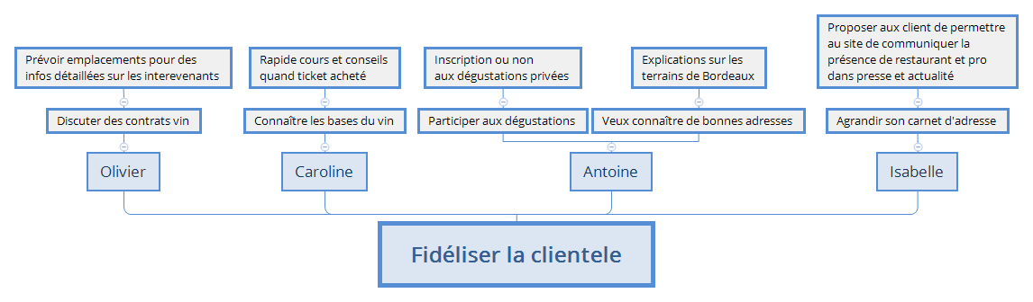

## Jalons clés

On établira comme jalon clé :

* La première finalisation du cahier des charges
* La validation des croquis
* La réalisation des pages
* La mise en place du système de paiement
* La mise en ligne du site

Le franchissement de ces jalons devra faire office de livrables à valider.

## Solution technique

On optera pour une solution de type Wordpress. Celle-ci sera réalisé sur la version 4.6.1.

### SEO

En termes de SEO, un système gratuit sera préconisé, avec une sélection intelligente des mots-clefs et résumés de pages et d’articles grace au plugin Yoast SEO.

La société prévoira tous les outils nécessaires pour réaliser de manière simple et efficace, une SEO gratuite. Le client pourra ensuite effectuer lui-même la conception d’articles et de pages.

(Documentation sur le site officiel : [documentation](https://yoast.com/wordpress/plugins/seo/api/))

**Outil de suivi**

Pour suivre l’avancée et la popularité du site, on utili

## Planning

Le planning est disponible dans le fichier « planning.pdf ». Il sera livré et imprimé pour signature.

Les grandes lignes étant :

* Phase de cadrage : du 09/11/2016 au 17/11/2016
* Phase de conception : du 17/11/2016 au 01/12/2016
* Phase de réalisation : du 01/12/2016 au 09/12/2016

## Aspect visuel du site

L’aspect visuel est présent dans le fichier maquette.docx ainsi que dans le dossier html « maquette » en ouvrant le lien « home ». La visualisation par page web html est interactive, on peut cliquer sur les liens pour parcourir le site maquette.

Voici la représentation des pages :

* Accueil
* Liste des exposants
* Carte des exposants
* Intervenant à la table ronde
* Presses et actualité
* Commande
* Confirmation (de commande)
* Aide et rapide cours sur le vin

Page d’accueil :

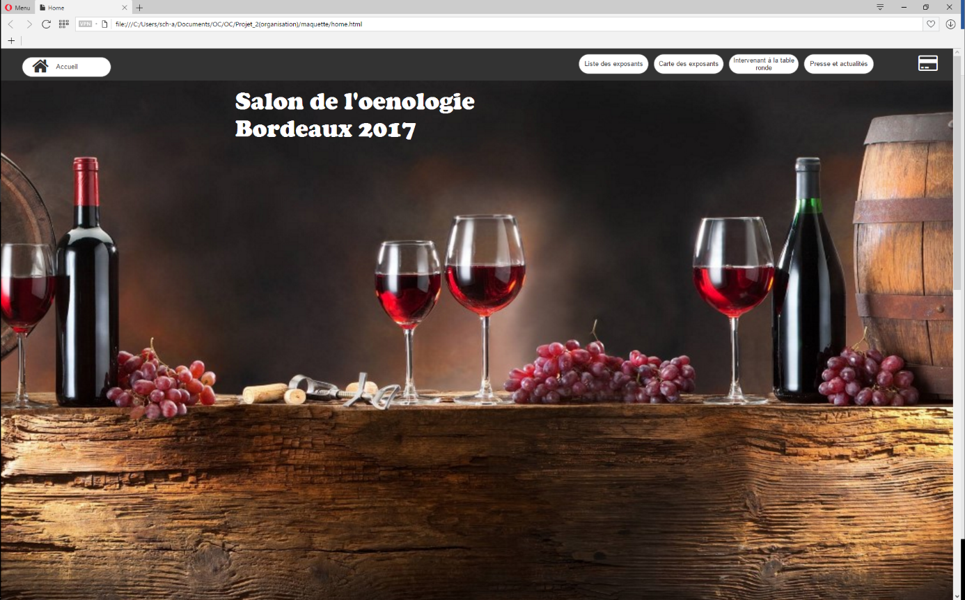

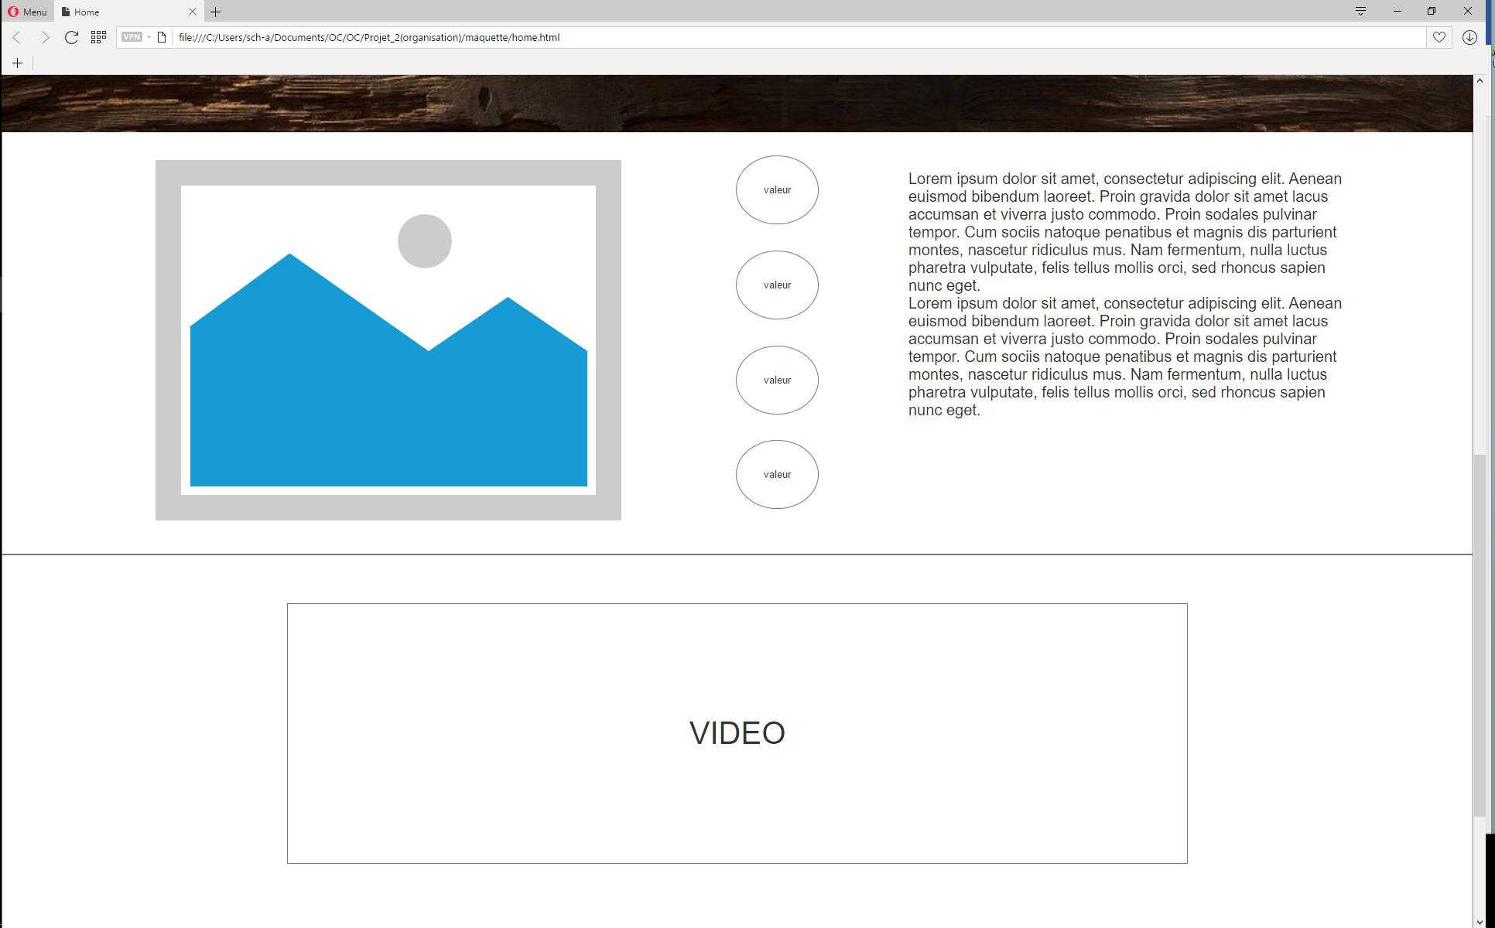

Liste des exposants :

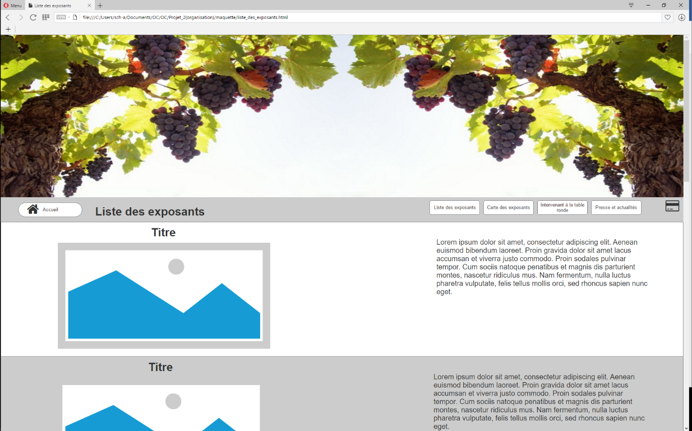

Carte des exposants :

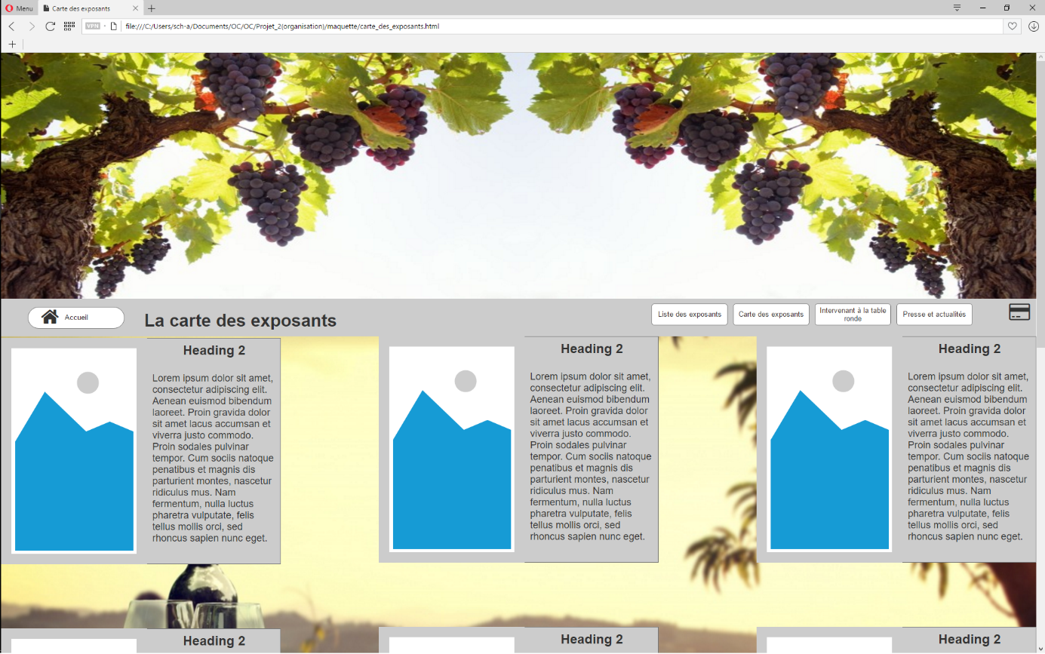

Intervenant de la table :

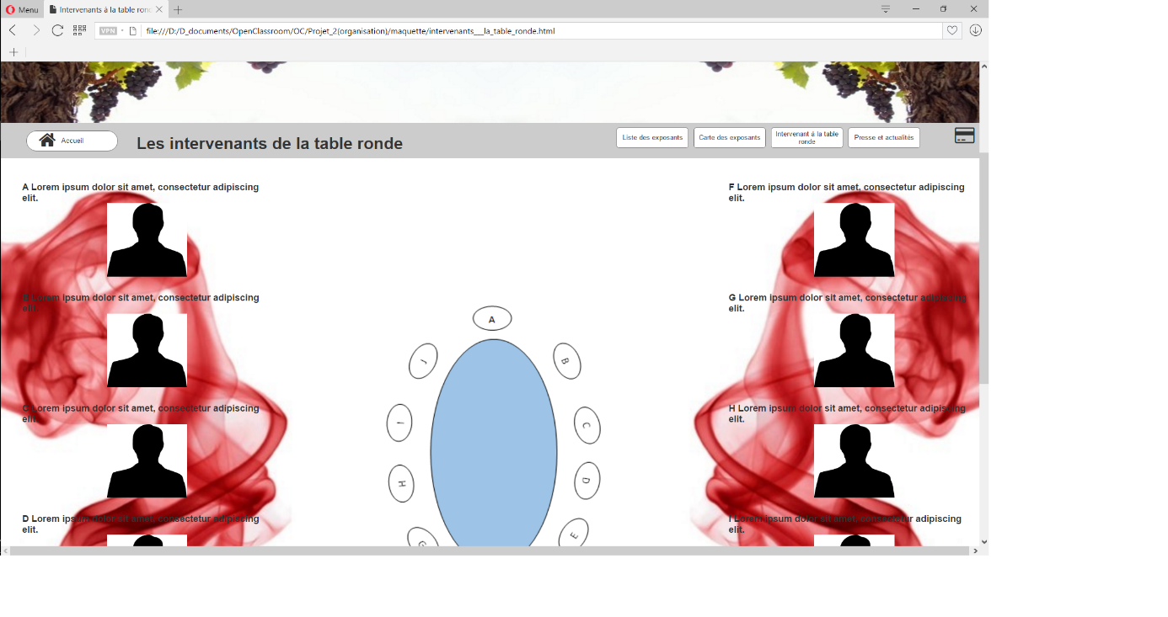

Presse et actualité :

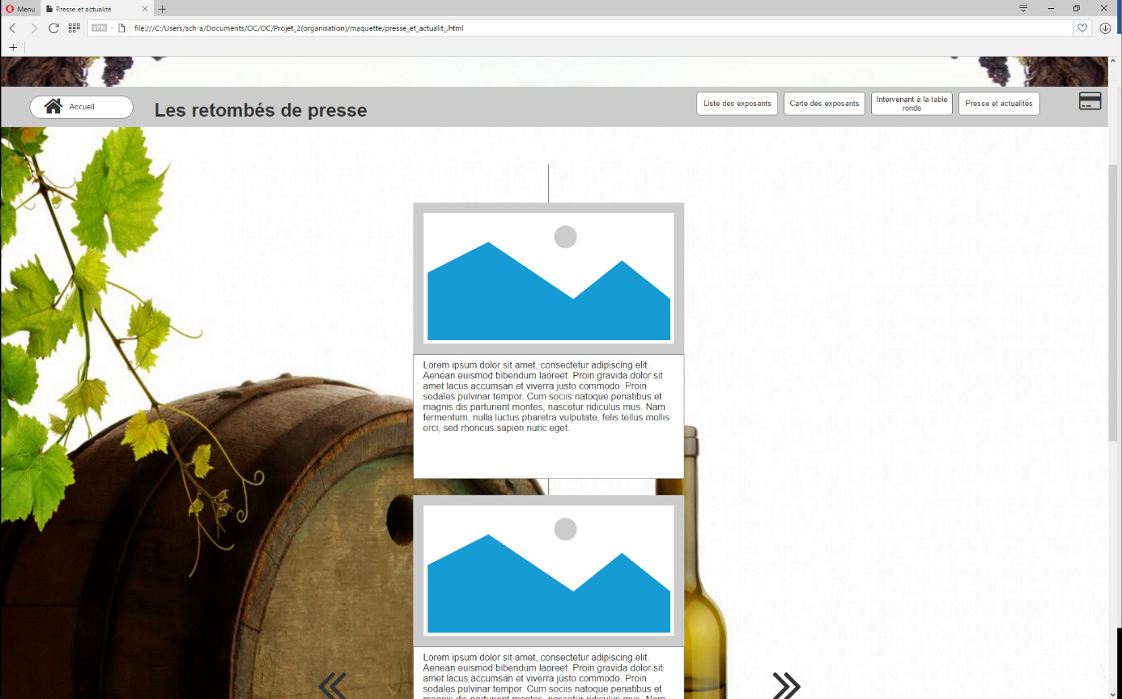

Commande :

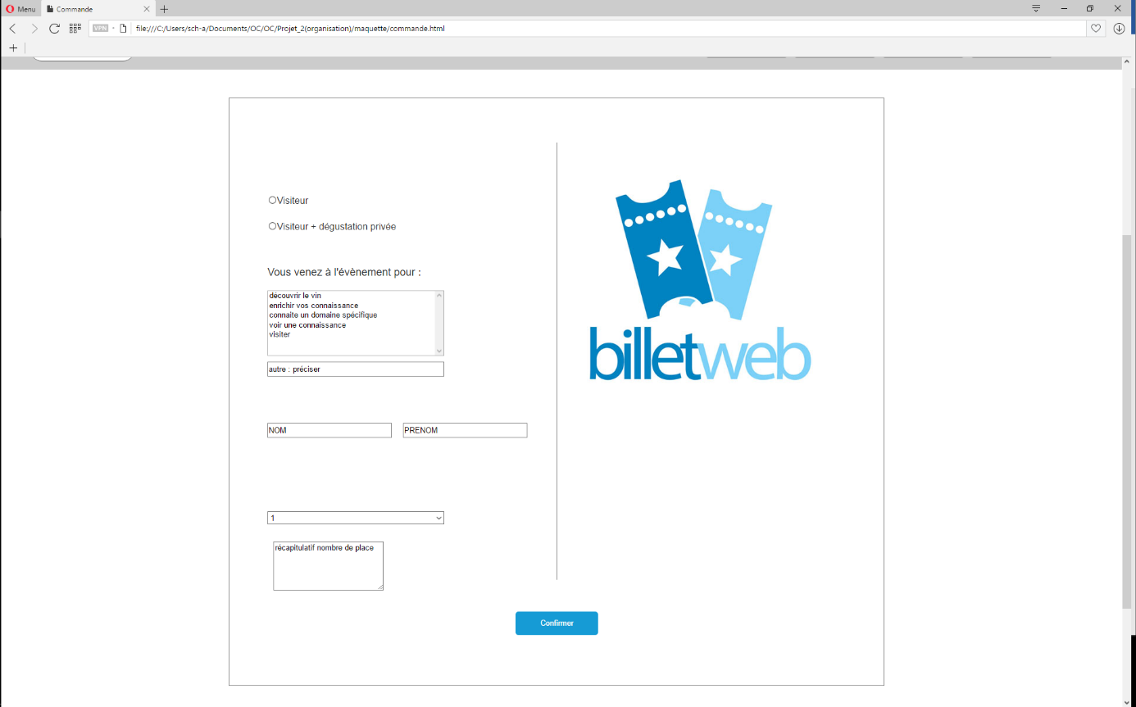

Confirmation :

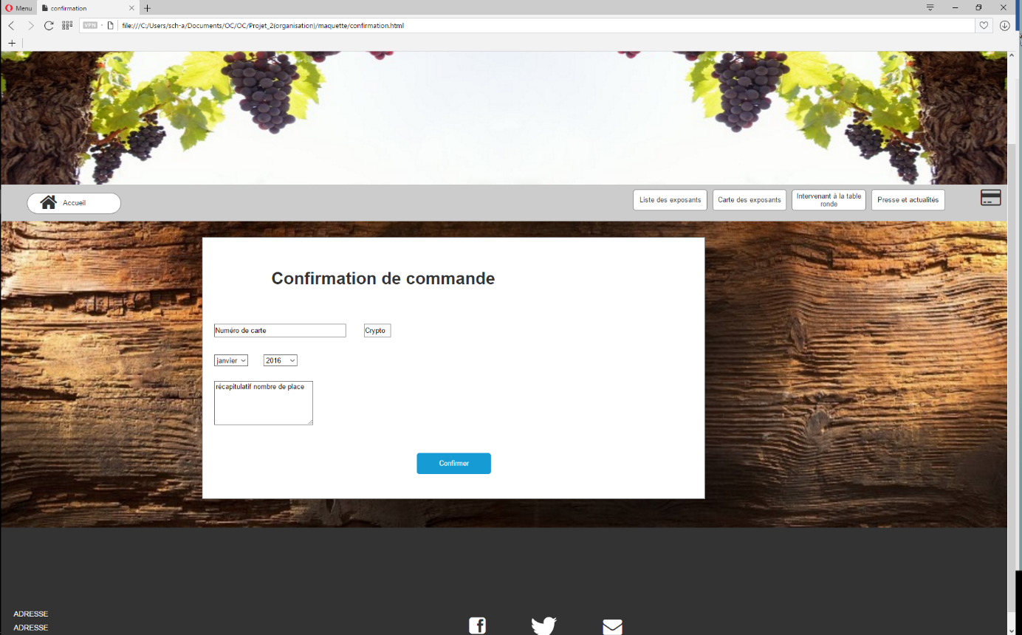

## Description fonctionnelle

### La page d’accueil

Se décompose en deux parties, une de présentation avec un entête (header) important et le second plus efficace en présentation de l’évènement. On peut accéder à cette page, soit au chargement de la page, soit en cliquant sur « Accueil ».

**Première partie :**

* Une importante image, pouvant prendre plus que la hauteur de l’écran.
* Une barre de navigation en haut de page avec le bouton home avec écrit « accueil » centré à gauche et les boutons : liste des exposants, carte des exposants, intervenant à la table ronde, presse et actualité et un icone de carte de crédit centrés sur la droite. Le texte sera blanc sur contraste noir de l’image.
* Un titre sur le haut de l’image entre le bouton home et liste des exposants.

**Deuxième partie :**

* Une première partie expliquant en quelques mots ce qu’est l’évènement. Celui-ci sera sous forme d’un bloc prenant la totalité de la largeur de l’écran. Avec :
  + Une image centrée à gauche
  + Un ensemble de bulle flottante à droite de l’image comprenant essentiellement des chiffres
  + Un texte d’explication centré sur la droite.
* Une deuxième partie visuellement identique mais comprenant uniquement une vidéo centrée sur l’écran.

### Le deuxième entête

Pour le reste du site, on applique un autre entête :

* Une image plus petite, représentant des vignes.
* La barre de navigation est la même que sur la page d’accueil mais est située sous l’image.
* La barre de navigation plus l’image représentent la moitié de la hauteur de la fenêtre.

### Liste des exposants :

Cette page a pour but de présenter au visiteur quel vigneron sera présent. On aura :

* Le deuxième entête, avec le titre de la page à droite du bouton « Accueil ».
* Un ensemble de bloc superposé avec :
  + Une image centrée sur la moitié gauche de l’écran.
  + Un texte centré sur la partie droite de l’écran en lien avec l’image.

Un bloc sur deux sera blanc ou gris pour faciliter la lecture.

### Carte des exposants :

La carte des exposants montre ce que chaque vigneron présentera le jour de l’exposition. Le mise en place sera sous forme de bloc avec :

* Les dimensions du bloc sont, pour un affichage desktop : 416 px de haut sur 514 px de large.
* Un titre
* Une image sur la moitié gauche du bloc
* Un texte sur la moitié droite de l’écran.

Chaque ligne comptera 3 blocs, séparé de manière uniforme.

### Intervenants de la table ronde

La page disposera de l’entête 2 et sera scindée en trois parties :

* Deux blocs « identités » pour montrer les intervenants présents, ils seront placés aux extrémités gauches et droite de l’écran.
  + Un bloc mesure 1137 px de haut sur 530 px de large et est constitué de 5 blocs pour représenter chacun 5 personnes invitées.
    - Un bloc est constitué d’une lettre, d’un titre et d’une image sous le texte centré sur le bloc.
* Au centre, un bloc montrant la table sous forme de schéma avec des lettres de l’alphabet pour désigner les personnes présentes dans les blocs identités.

### La page presse et actualité

La page presse et actualité liste les articles et pages évoquant l’évènement du client. Celui-ci aura la forme d’un carrousel d’article.

* Le carrousel présentera 3 articles avec un résumé et un lien pour aller sur le site où est créé l’article.
* Sous le carrousel, des barres de navigation pour savoir où l’on se situe dans le carrousel. L’élément en cours sera plus grand et de couleur orange comme sur les screenshots.
* Des flèches sur les côtés gauches et droites du carrousel permettront la navigation à travers les différentes pages de 3 articles.
* Pour l’esthétique, une ligne parcourra le carrousel en son centre.

### La page commande

La page commande est constituée d’un bloc au centre. CE bloc est séparé en deux avec à gauche :

* Deux boutons radios :
  + Visiteur
  + Visiteur + dégustation privée
* Une sélection de plusieurs phrases pour savoir pourquoi les visiteurs souhaitent venir au salon :
  + Découvrir le vin
  + Enrichir vos connaissances
  + Connaitre un domaine spécifique
  + Voir une connaissance
  + Autre
* Ainsi qu’une case à remplir si on choisit « autre ».
* Deux cases à remplir mis côte à côte :
  + Nom
  + Prénom
* Un choix du nombre de ticket à acheter allant de 1 à 6
* Une case récapitulative sur le nombre de place choisis.

Et à droite le logo du service de billetterie.

Entre les deux, un trait qui les sépare, suivi d’un bouton « confirmer » qui renvoie à la page de confirmation.

### Confirmation

La page de confirmation arrive après une commande. On doit y rajouter :

* Numéro de carte de crédit
* Cryptogramme
* La date d’expiration
* Un récapitulatif du nombre de place
* Un bouton « confirmer » pour finaliser la commande.

### Le pied de page

Le footer sera constitué de :

* L’adresse sur le bas gauche
* Trois liens au centre bas du footer : tweeter, Facebook, mail

### Détail :

|  |  |  |  |  |
| --- | --- | --- | --- | --- |
| Contenus | | Contenu | Commentaires | |
| Entête | | | | |
| Image | | Taille : 1902px de large sur 1135px de haut |  | |
| Barre de navigation | Design | Bords arrondis |  | Fond gris |
| Accueil | Un logo de maison est dans le bouton |  |
| Commande | Logo de carte de crédit sans texte |  |
| Titre | | Sur le haut de l'image entre le bouton accueil et liste des exposants |  | |
| Page d'accueil | | | | |
| Image | | Taille : 602px de large 466px de haut | Obligatoire | |
| Bulles d'informations | Valeurs numériques | 4 bulles | Répartir de manière uniforme sur la hauteur de l'image | |
| Texte | | Prévoir un margin d'une centaine de px à gauche et à droite du texte | Respecter la hauteur de l'image | |
| Vidéo | | Prévoir un margin suffisant pour centrer la vidéo | Format mp4 | |
| Footer | | | | |
| Adresse | | Sur 3 lignes maximum | Ordre : rue, ville, CP | |
| Liens | | Facebook, tweeter, mail | Centré sur le bas du footer | |
| Design | | Couleur : #333333, hauteur 237px |  | |
| Entête 2 | | | | |
| Image | | Hauteur : 452 px | Sur chaque page sur la page d'accueil | |
| Bloc | Image | 592px de large sur 295px de haut | Centré sur la moitié gauche | Empilés les uns sur les autres |
| Texte | Texte | Centré sur la moitié droite |
| Carte des exposants | | | | |
| Bloc | Image | 268px de large sur 416px de haut | Obligatoire | 3 par ligne. Empilés avec une marge |
| Titre | Titre H2 | Obligatoire |
| Texte | Texte | Doit correspondre à la hauteur de l'image |
| Intervenants de la table ronde | | | | |
| Bloc contacte | Photo | 155px de large sur 143px de haut | Obligatoire, format PNG | 5 par côté |
| Texte | Lettre + le texte | Obligatoire |
| Plan de table | | Centre de la page | Obligatoire | |
| Presse et actualité | | | | |
| Carrousel |  | Affiche les articles par 3 | Une ligne esthétique sera présente le long du carrousel en son centre | |
| Article | 466px de large sur 474px de haut minimum | Respecter l'image principal de l'article original | |
| Texte | Texte résumé avec un lien en bleu vers l'article original | Obligatoire | |
| Flèche | Icone double flèche, permet de voyager dans le carrousel | Positionné sur le côté au niveau du deuxième article | |
| Barre d'état | Le nombre de barre correspond au nombre de page d'article dans le carrousel. | La page d'article courante sera plus grosse et orange, les autres grises. | |
| Commande | | | | |
| Formulaire | Bouton radio | Visiteur ou visiteur + dégustation privée | L’un au-dessus de l'autre | Sur la partie gauche du bloc |
| List box | 5 phrases, toutes visible, pas de scroll |  |
| Case à remplir | Placeholder avec l'intitulé du champ à remplir |  |
| Droplist | Nombre de place allant de 1 à 6 |  |
| Case non modifiable | Récapitulatif du nombre de place acheté | Non modifiable |
| Submit | Écrit : "confirmer" | Bouton bleu et écriture blanche |
| Image | | Logo de l'entreprise de billetterie | Sur la partie droite du bloc | Lien vers la page : confirmation |
| Confirmation | | | | |
| Formulaire | Case à remplir | Placeholder avec l'intitulé du champ à remplir | L’un au-dessus de l'autre | |
| Droplist | Choix de la date pour la carte bleu, l'un pour le mois, l'autre pour l'année | Obligatoire | |
| Case non modifiable | Récapitulatif du nombre de place acheté | Non modifiable | |
| Submit | Confirmer la commande | Renvoie vers la page d'accueil | |